Décrire des événements en utilisant des termes de probabilité
Penser que les résultats d’une expérience sont toujours aussi probables  « Je choisis le vert. La probabilité d’obtenir n’importe quelle couleur est toujours la même. » | Décrire la probabilité d’un événement ou d’un résultat (p. ex. impossible, probable, certain)  « Il est probable que j’obtienne une bille rouge. » | Faire des prédictions en se basant sur des probabilités  « Si je tire une bille 8 fois et que je la remets à chaque fois, je prédis que je tirerais une bille rouge 6 fois. »
Observations et documentation

Décrire des événements en utilisant des termes de probabilité (suite)
Énumérer tous les résultats possibles d’une expérience  « Je pourrais tirer une bille verte, bleue ou rouge, mais pas de bille jaune ou mauve. » | Comparer les probabilités de deux résultats  « Il est plus probable que je tire une bille bleue qu’une bille verte. » | Déterminer avec flexibilité les probabilités de résultats pour une simple expérience de probabilité  « Une bille bleue est la plus probable, une bille rouge est le moins probable, une bille verte est peu probable et une bille jaune est impossible. »
Observations et documentation

Tirer des conclusions en se basant sur des données
Poser et répondre à des questions simples à propos d’une expérience  « Si je lance la pièce, elle peut tomber sur pile ou sur face. Les résultats sont équiprobables. » | Prendre des décisions simples en se basant sur des données  « Je peux obtenir un 1, 2, 3, 4, 5 ou 6. Je choisirais d’obtenir un nombre plus petit que 5 plutôt qu’un nombre plus grand que 5, car il est plus probable que j’aie raison. » | Relier l’équité d’un jeu à des résultats équiprobables  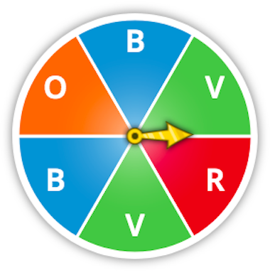  « Les chances que le pointeur s’arrête sur le vert ou le bleu sont égales, car ces couleurs recouvrent la même quantité d’espace. Ainsi, si je dois obtenir le vert et mon partenaire le bleu, le jeu est équitable. En 12 tours, je m’attends à ce que le pointeur s’arrête 4 fois sur le vert et 4 fois sur le bleu. » | Créer un jeu qui est équitable ou non, et expliquer pourquoi le jeu est ou n’est pas équitable  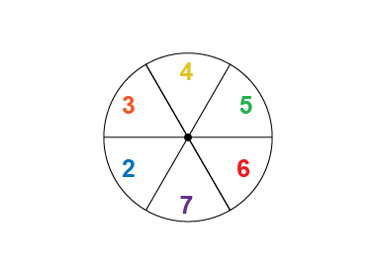  « Équitable : obtenir un nombre pair ou un nombre impair, car les deux résultats sont équiprobables. »  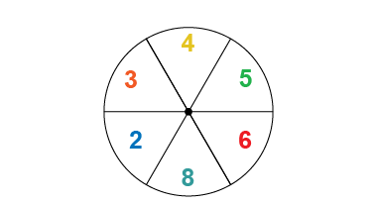  « Inéquitable : obtenir un nombre pair ou un nombre impair, car il est plus probable que le pointeur s’arrête sur un nombre pair. »
Observations et documentation

